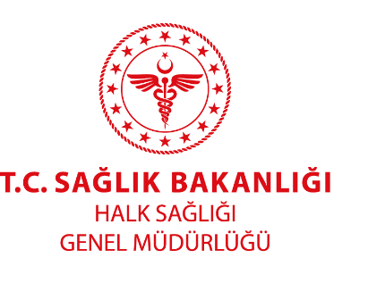
KRONİK HASTALIKLAR İZLEMİ EĞİTİMLERİ BİLGİ NOTU

20.06.2019
Kronik Hastalıklar ve Yaşlı Sağlığı Dairesi Başkanlığı

Yirminci yüzyılda dünyada eğitim ve gelir düzeyindeki yükselme, beslenme alışkanlıklarının değişmesi, bulaşıcı hastalıkların kontrolü gibi etkenler beklenen yaşam süresinin artmasına neden olmuştur. Yaşlı nüfusun çocuk nüfusa oranla artış içinde olması, toplumdaki sağlık sorunlarının çocukluk çağı hastalıklarından yaşlı nüfusta görülen bulaşıcı olmayan hastalıklara doğru kaymasına yol açmıştır.
Yaşam süresinin uzaması istenen bir şey olmakla birlikte, paralelinde bulaşıcı olmayan hastalıkların görülme sıklığında artışa neden olmuştur. 2000 yılında bulaşıcı olmayan hastalıklara bağlı ölümler 31 milyon iken 2012 yılında 38 milyon olmuştur. 2030 yılında 52 milyon olacağı tahmin edilmektedir.
Risk altındaki bireylerde sağlıklı yaşam davranışlarının teşviki için sigara bırakmaya yönelik uygulamalar, obezite kontrolüne yönelik sağlık hizmetleri vb. birçok koruyucu sağlık hizmeti ile hastalık gelişiminin önlenmesi amaçlanmaktadır.
Periyodik sağlık muayeneleri ( 18 yaş üstü her bireyin en az yılda bir kere tansiyonun ölçümü, 40 yaş üstünde kardiyovasküler risk değerlendirmesi ve kan şekeri ölçümü vb. ) ile bulaşıcı olmayan hastalıkların erken teşhis edilmesi ve düzenli aralıklarla hasta izlemleri ile hastalıklarının semptom ve bulgularının kontrol altına alınması sağlanacaktır.
Kronik hastalığı olan bireylerin düzenli izleminde göz muayenesi, ayak kontrolleri, böbrek fonksiyon testlerin yapılması vb. standart izlemlerle bireylerin fonksiyon kayıpları (sol ventrikül hipertrofisi, diabetik ayak, hemorajik inme, retinopati, nöropati ve nefropati vb.) yaşamaları ve engelli hale gelmelerinin önüne geçilmesi planlanmaktadır.
Kronik hastalıklar, risk faktörlerinin önlenmesi ve kontrolü çalışmaları kapsamında toplumsal farkındalığı arttırmak, kalp ve damar hastalıklarının erken tanısını sağlayarak ve tedavi standartlarını oluşturarak hastalık yükünü azaltmak amacıyla Birinci Basamakta Aile Hekimlerine Yönelik Kronik Hastalıklar İzlemi (kardiyovasküler risk değerlendirmesi ve hipertansiyon-Modül 1) kapsamında Eğitici Eğitimleri yapılmıştır.
Eğirtici eğitimleri 2017 yılı içerisinde 4 tur, 2018 yılında ise 2 tur olmak üzere 6 tur halinde yapılmış olup birinci basamakta çalışan 300 hekim eğitici eğitimi almıştır. Eğitici eğitimi alan hekimler illerine döndüğünde her ilin (birinci basamak sağlık hizmetlerini aksatmayacak şekilde) kendi programına uygun belirli aralıklarla birinci basamakta çalışan aile hekimlerinin kronik hastalıklar izlemi eğitimlerini gerçekleştirmişlerdir.
2019 Yılının son çeyreğinde ise Kronik Hastalıklar İzlemi (Koroner Arter Hastalığı, İnme ve Kronik Böbrek Hastalığı-Modül 2) eğitici eğitimleri gerçekleştirilecektir.

